Proyecto Tecnológico
“Pantrysmart”

Profesor
Rodolfo Sepulveda Olivares

Integrantes
Sebastian Millar
Jorge Quijada
Nicolas Silva

Tabla de Contenidos
Tabla de Contenidos 2
1. Introducción 3
2. Análisis 4
2.1. Diagnóstico 4
2.1.1. Levantamiento de Situación Actual (Descripción Actual) 4
2.1.2. Análisis FODA 5
2.1.3. Descripción del Problema (Importancia para el Negocio) 5
2.2. Análisis Económico 6
2.2.1. Naturaleza y Estructura del Flujo de Caja 6
2.2.2. Evaluación de Rentabilidad 7
2.2.3. Valor Actual Neto (VAN) 7
2.2.4. Tasa Interna de Retorno (TIR) 7
2.2.5. Análisis de Liquidez (Payback) 7
2.2.6. Conclusión 8
3. Arquitectura de Alto Nivel – Proyecto PantrySmart 8
3.1. Flujo General del Sistema 8
3.2. Región y Zonas de Despliegue 8
3.3. Seguridad y Monitoreo 9
3.4. Beneficios de la Arquitectura 9
4. Testing del Software 10
4.1. Plan de Pruebas y Escenarios de Prueba 10
4.1.1. Introducción y Objetivos 10
4.1.2. Alcance de las Pruebas 11
4.1.3. Tipos de Pruebas a Realizar 11
4.1.3.1. Pruebas Unitarias 11
4.1.3.2. Pruebas de Integración 12
4.1.3.3. Pruebas de Sistema (End-to-End) 12
4.1.3.4. Pruebas de Aceptación de Usuario (UAT) 12
4.1.4. Entorno de Pruebas 12
4.1.5. Criterios de Éxito 13
4.2. Definición de Casos de Prueba (Pruebas de la Solución Requerida) 13
4.2.1. Pruebas de OCR y Captura de Datos 13
4.2.2. Pruebas de Gestión de Inventario 14
4.2.3. Pruebas de Generación de Recetas (IA) 15
4.2.4. Pruebas de Integración y UX 16
5. Conclusión 18
6. Bibliografía 18
7. Anexos 18

Introducción
El proyecto PantrySmart consiste en el desarrollo de una aplicación móvil inteligente orientada a la gestión eficiente del inventario alimentario doméstico, mediante la integración de tecnologías de reconocimiento óptico de caracteres (OCR), inteligencia artificial (IA) y servicios en la nube (Cloud Computing).
Su principal objetivo es ofrecer una solución tecnológica que permita reducir el desperdicio de alimentos y optimizar los gastos del hogar, aportando así a la sostenibilidad económica y ambiental.

La problemática abordada surge de la falta de trazabilidad en las compras y el consumo de alimentos dentro del entorno doméstico. Actualmente, los usuarios no disponen de herramientas que les permitan conocer con precisión qué productos poseen, cuáles están por vencer o cuáles deben reponerse. Esta falta de control genera compras duplicadas, desperdicio por vencimiento y un desequilibrio financiero familiar. Según el Ministerio de Agricultura de Chile (2020), los hogares del país desperdician más de 3.700 millones de kilos de alimentos al año, lo que equivale a una pérdida promedio de $200.000 por persona.

En respuesta a esta situación, PantrySmart se diseñó bajo una arquitectura serverless basada en Google Cloud Platform (GCP), aprovechando servicios como Cloud Functions, Firebase Authentication, Cloud Storage, Firestore y Vision API. Esta infraestructura permite el procesamiento automatizado de boletas de compra, extrayendo los productos adquiridos y actualizando en tiempo real un inventario digital dinámico.

A nivel funcional, la aplicación posibilita el registro automatizado de productos mediante escaneo de boletas, la gestión y edición del inventario, la generación inteligente de recetas personalizadas a partir de los ingredientes disponibles, y la creación automática de listas de compras basadas en faltantes o bajo stock.
Estas características, impulsadas por la integración entre frontend (React Native) y backend (FastAPI / GCP), conforman un ecosistema ágil, escalable y de bajo mantenimiento, orientado a ofrecer una experiencia de usuario simple pero tecnológicamente robusta.

En síntesis, PantrySmart representa una solución innovadora al problema del desperdicio alimentario y la desorganización doméstica, combinando principios de ingeniería de software, inteligencia artificial y sostenibilidad. Su implementación demuestra la capacidad de la tecnología moderna para generar impacto social positivo, optimizando recursos y fomentando un consumo consciente y eficiente dentro de los hogares.

Análisis

Diagnóstico

Levantamiento de Situación Actual (Descripción Actual)

El problema central que busca resolver Pantrysmart es la falta de visibilidad del inventario real del hogar y la mínima o algunas veces nula planificación de compras.

- Problema principal : Las personas realizan sus pedidos sin tener control del stock de alimentos que ya tienen en su inventario, ni de los que les falta, lo que lleva a gastos innecesarios ,ya sea por compras de productos duplicados o que realmente no necesitaban , consecuentemente, los lleva a desperdiciar por vencimiento o no uso. Todo esto se traduce en una pérdida importante monetaria a las familias.

- Contexto y cifras: En Chile , los hogares desperdician 3.700 toneladas de comida al año, y el 92% de los hogares desecha alimentos por lo anteriormente nombrado. Se estima que mejorando la gestión podrían ahorrarse hasta 200.000 por persona.

- Que resuelve Pantrysmart: Buscamos solucionar de forma directa la falta de trazabilidad en las compras y stock doméstico, ofreciendo un menú más completo para darle un uso eficiente a los productos, ya sea gestionando el inventario o creando recetas.

Nuestra solución tecnológica busca abordar este dolor, permitiendo a los usuarios escanear su boleta, crear un inventario digital automático, para luego usar ese inventario para sugerir recetas (impulsado por IA) además de generar listas de compras inteligentes.

Análisis FODA

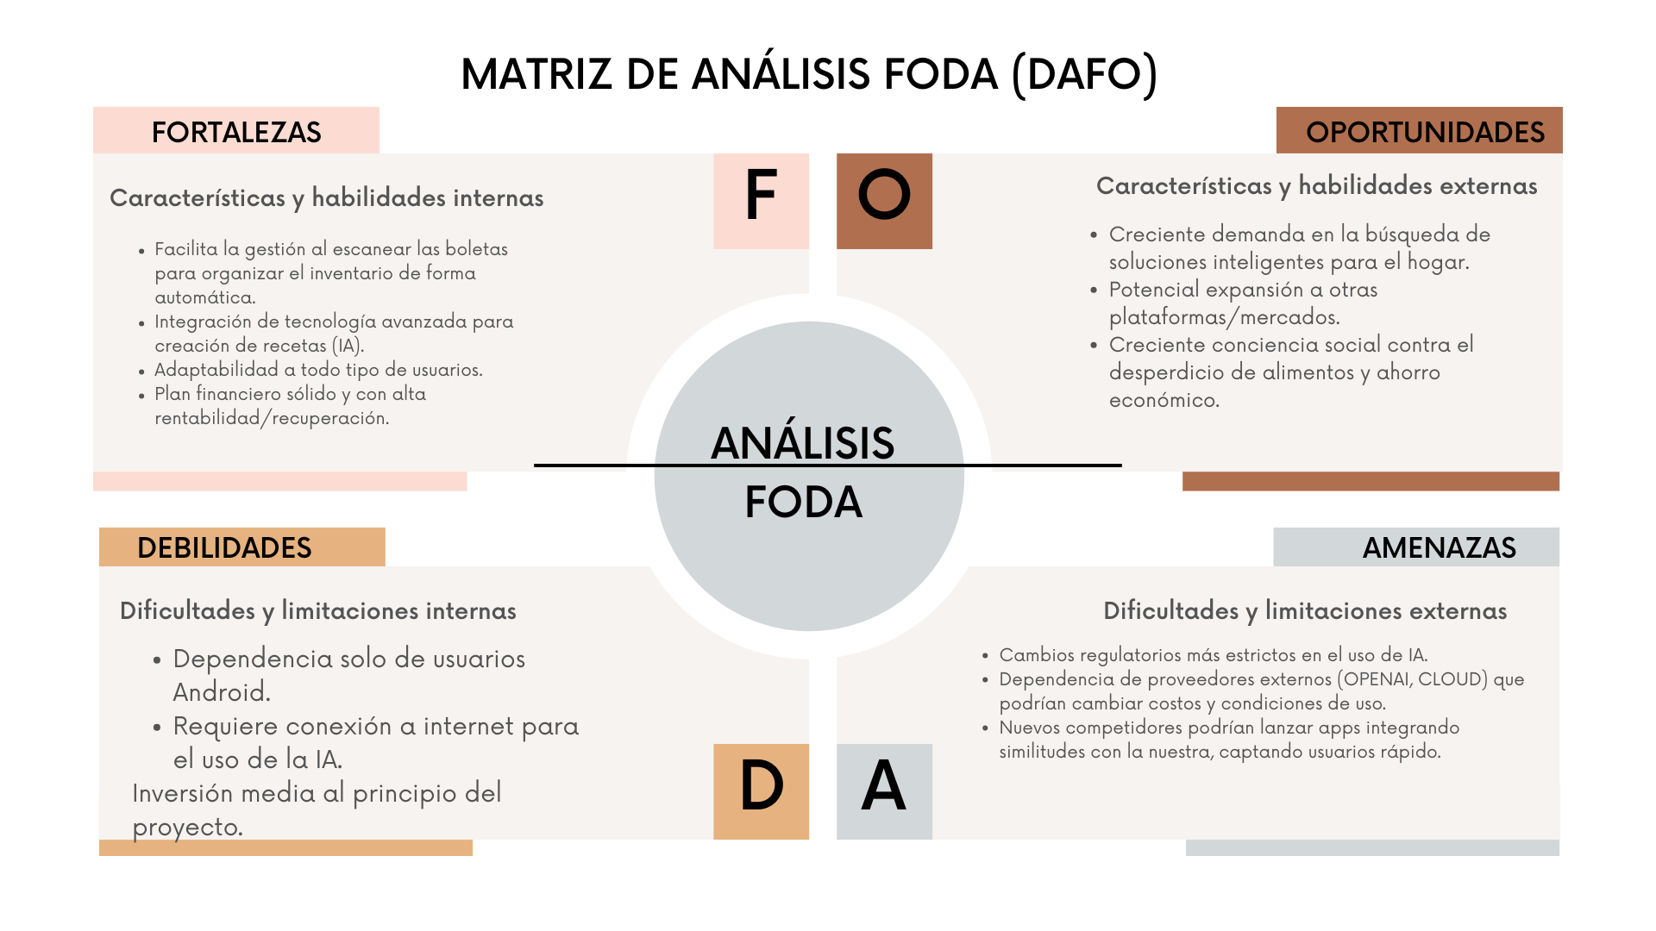
Descripción del Problema (Importancia para el Negocio)

En la actualidad, los hogares enfrentan una ineficiencia estructural en la gestión de alimentos y planificación de compras, originada principalmente por la falta de trazabilidad y control del inventario doméstico. Esta situación deriva en consecuencias económicas, logísticas y medioambientales que afectan tanto al consumidor como al entorno social en general.

La ausencia de herramientas tecnológicas que integren la gestión automatizada del inventario con la planificación de consumo y compras provoca que las familias realicen adquisiciones sin conocer con precisión los productos disponibles en sus hogares. Esto genera duplicidad en las compras, desperdicio de alimentos por vencimiento y pérdidas económicas significativas.
Según datos del Ministerio de Agricultura de Chile (2020), el país desecha más de 3.700 millones de kilos de comida anualmente, lo que representa un desperdicio promedio de $200.000 por persona. Estas cifras evidencian un problema de alto impacto económico y ambiental, vinculado directamente con los hábitos de consumo y la falta de mecanismos digitales de control.

Desde una perspectiva tecnológica, se identifica una brecha en la digitalización de los procesos domésticos de administración de alimentos. A diferencia de los sistemas empresariales de gestión de stock, en el entorno del hogar no existen soluciones integrales que combinen reconocimiento automático de compras, actualización en tiempo real del inventario, generación de recetas basadas en IA y creación de listas de compra inteligentes.

Esta deficiencia genera una ineficiencia en la toma de decisiones de consumo, afectando la capacidad del usuario para planificar, priorizar y optimizar el uso de sus recursos. Además, el desconocimiento del estado actual del inventario contribuye al desequilibrio económico familiar y al incremento del impacto ambiental derivado del desperdicio alimentario.

Por lo tanto, se plantea la necesidad de una solución tecnológica integral que permita automatizar y optimizar la gestión doméstica de alimentos, proporcionando al usuario visibilidad, control y eficiencia en sus compras, consumo y almacenamiento. Dicha solución debe apoyarse en tecnologías emergentes como inteligencia artificial, reconocimiento óptico de caracteres (OCR) y servicios cloud, para asegurar escalabilidad, precisión y facilidad de uso.

Análisis Económico
El presente análisis evalúa la solidez y la rentabilidad del proyecto pantrysmart a lo largo de un horizonte de tres años (36 meses), utilizando el método del Flujo de Caja Puro y los indicadores de Valor Actual Neto (VAN) y Tasa Interna de Retorno (TIR).

Naturaleza y Estructura del Flujo de Caja

El flujo de caja se ha calculado en su versión "Pura" (o "sin financiamiento"), lo que significa que mide la rentabilidad económica intrínseca del proyecto, independientemente de cómo se financie. Este método se centra en la capacidad operativa del proyecto para generar efectivo.

La Inversión Inicial (registrada en el Período 0) fue de -$13.005.000. Esta inversión se destinó principalmente al desarrollo, implementación y la adquisición de activos necesarios para la puesta en marcha.

A partir del primer año, el proyecto comienza a generar flujos positivos que, aunque modestos al inicio (aproximadamente $914.000 en el Año 1), escalan significativamente. Para el tercer año, el flujo de caja neto proyectado es de más de $22 millones, mostrando una tendencia de crecimiento de ingresos que supera el aumento de los costos operacionales y de remuneraciones.

Evaluación de Rentabilidad

La viabilidad financiera del proyecto se basa en la comparación de su rendimiento con el costo de oportunidad del capital, utilizando una Tasa de Descuento (TME) del 7%.

Valor Actual Neto (VAN)

El proyecto arroja un Valor Actual Neto (VAN) de $16.743.967, la interpretación de este resultado es categórica: dado que el VAN es un valor positivo y sustancialmente superior a cero, se concluye que el proyecto es financieramente rentable y aceptable. El monto de $16.7 millones representa la riqueza adicional que el proyecto generará para el inversionista, en términos de valor presente, después de cubrir la inversión inicial y satisfacer la rentabilidad mínima exigida del 7%.

Tasa Interna de Retorno (TIR)

La Tasa Interna de Retorno (TIR) calculada para el flujo de caja del proyecto es de 48.47%.
La TIR indica la máxima tasa de interés que el proyecto podría pagar sobre los recursos invertidos sin perder dinero. Al comparar la TIR (48.47%) con la Tasa de Descuento (7%),. Esta amplia brecha indica que el proyecto posee una alta rentabilidad y una gran resistencia a posibles aumentos en el costo de capital o a escenarios operativos menos favorables a los proyectados. Bajo el criterio de la TIR, el proyecto también es aceptado.

Análisis de Liquidez (Payback)

El indicador de Payback mide el tiempo requerido para que los flujos de caja netos recuperen la inversión inicial de $13.005.000.
El análisis de liquidez revela que el proyecto alcanzará el punto de recuperación en el Mes 21 de operación, es decir, a mediados del segundo año. Este período de recuperación acelerado es un signo extremadamente positivo, ya que minimiza la exposición al riesgo del capital invertido, al permitir que el proyecto comience a generar flujos libres para el inversor en un plazo breve, considerando su horizonte de evaluación de 36 meses.

Conclusión

Los indicadores de rentabilidad (VAN positivo, TIR superior a la TME) y el rápido período de recuperación (Payback en el Mes 21) confieren al proyecto una sólida viabilidad económica y financiera.

(Anexo documento Flujo_de_caja.xlsx)

Arquitectura de Alto Nivel – Proyecto PantrySmart
La arquitectura describe la integración de los principales servicios de Google Cloud Platform (GCP) utilizados por la aplicación móvil PantrySmart, la cual permite a los usuarios escanear boletas de compras, identificar productos y almacenarlos en una base de datos para generar recetas personalizadas.

Flujo General del Sistema

El flujo parte desde el dispositivo móvil del usuario, el cual interactúa con Firebase Authentication para gestionar el inicio de sesión seguro.
Una vez autenticado, el usuario puede capturar o subir imágenes de boletas, que son enviadas a Cloud Storage, donde se almacenan temporalmente.

Posteriormente, una Cloud Function se activa automáticamente al detectar un nuevo archivo en el bucket de almacenamiento. Esta función ejecuta la lógica del backend sin necesidad de servidores, procesando la imagen y enviándola al servicio Vision API de GCP.

El Vision API aplica modelos de inteligencia artificial para extraer texto e identificar productos dentro de la imagen.

Los resultados procesados son luego almacenados en Firestore, la base de datos NoSQL de Firebase, donde quedan disponibles para la app móvil y para futuras consultas o análisis.

Región y Zonas de Despliegue

Todos los servicios están desplegados en la región us-central1 (Iowa) y la zona us-central1-a, lo que garantiza baja latencia y buena integración entre los componentes.

Seguridad y Monitoreo

Para asegurar la integridad, disponibilidad y cumplimiento de las mejores prácticas de seguridad, se integran los siguientes servicios de GCP:

- Secret Manager: almacenamiento seguro de credenciales, claves API y tokens.
- Security Command Center: supervisión y detección de amenazas o vulnerabilidades.
- Cloud Monitoring y Cloud Logging: registro de eventos y métricas del sistema en tiempo real.
- Cloud IAM (Identity and Access Management): gestión granular de permisos y roles de acceso a cada recurso.

Beneficios de la Arquitectura

- Escalabilidad automática gracias al uso de Cloud Functions y Firebase.
- Seguridad reforzada mediante autenticación centralizada e IAM.
- Bajo costo operativo, al tratarse de una arquitectura serverless.
- Procesamiento inteligente con Vision API para reconocimiento de texto y productos.
- Alta disponibilidad garantizada por la infraestructura global de GCP.

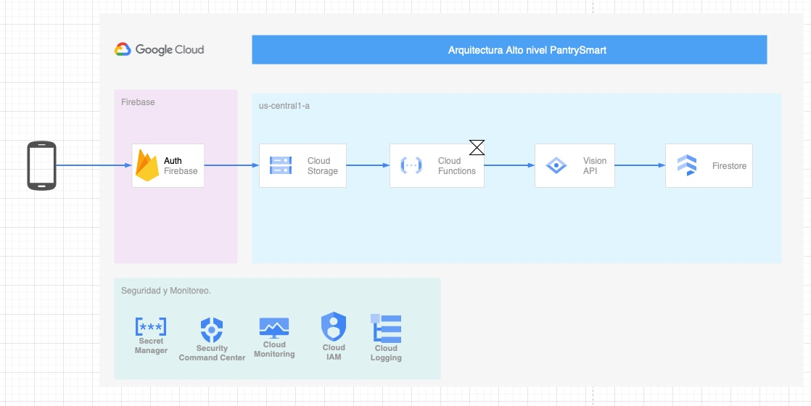

(Anexo documento arquitectura_alto_nivel.jpge)

Testing del Software

Plan de Pruebas y Escenarios de Prueba

Introducción y Objetivos

Esta sección describe el plan de pruebas para la aplicación móvil Pantrysmart. Su propósito principal es validar que el software cumpla con los requerimientos del proyecto, con esto se busca asegurar su funcionalidad, confiabilidad y su correcta integración de componentes.

Los objetivos específicos de estas pruebas son:

- Validar las funcionalidades principales: Asegurar que el escaneo de boletas, la gestión de inventario , la generación de recetas y la creación de listas de compras operen según lo esperado.

- Verificar la precisión: Medir la exactitud del módulo OCR al extraer datos de las boletas y la sincronización de las recetas generadas por la IA acorde al inventario.

- Probar la integración: Confirmar y validar que la comunicación entre la aplicación móvil (frontend) el backend y los servicios de IA es fluida y sin errores.

- Asegurar la experiencia del usuario (UX): Evaluar que la interfaz sea intuitiva y que el flujo de uso, desde la captura de la foto boleta hasta la visualización del inventario, sea sencillo para el usuario final.

Alcance de las Pruebas

Funcionalidades dentro del alcance:

- Módulo de captura y OCR: Escaneo de boletas, extracción nombre de producto y cantidades compradas.
- Gestión del inventario: Creación y actualización del inventario digital a partir de las boletas procesadas, además del sistema manual de edición.
- Motor recomendaciones (IA): Generación de recetas basadas en los productos que se encuentran en el inventario digital.
- Generación de listas de compras: Creación automática de listas a partir de productos faltantes en las recetas o stock bajo en inventario.
- Interfaz de usuario: Todos los flujos de la aplicación , incluyendo la corrección de datos escaneados por OCR.

Tipos de Pruebas a Realizar

Para garantizar una cobertura completa, se ejecutará una combinación de los siguientes tipos de pruebas, tal como se definió en los objetivos del proyecto:

Pruebas Unitarias

- Descripción: Se probarán los componentes más pequeños del software de forma aislada y detallada.

- Ejemplo: Verificar que la función que normaliza el nombre de un producto “ejemplo coca cola 1.5lt “ funciona correctamente.Probando un endpoint específico de la api para asegurar que devuelva el formato de datos esperado.

Pruebas de Integración

- Descripción : Se enfocarán en verificar la correcta comunicación entre los distintos módulos del sistema, esto es de vital importancia debido a la dificultad detectada en el ajuste del flujo entre el backend y frontend.

- Ejemplo: Probar el flujo completo desde que el frontend envía una imagen de la boleta al backend, este la procesa (OCR), para luego actualizar la base de datos con los nuevos productos y stock.

Pruebas de Sistema (End-to-End)

- Descripción: Se probará la aplicación completa desde la perspectiva del usuario final, simulando escenarios de uso reales. El objetivo es validar que el sistema cumple con todos los requerimientos funcionales.

- Ejemplo: El usuario inicia sesión, saca la fotografía a la boleta para ser escaneada , corrige un producto mal leído, confirma la actualización del inventario , y luego pide una receta que será generada por la IA.

Pruebas de Aceptación de Usuario (UAT)

- Descripción: Se realizarán pruebas para confirmar que la aplicación cumple con la aceptación del usuario final y resuelve el problema antes definido. Se utilizaran los “casos de uso” definidos como base para estas pruebas.

- Ejemplo: Un estudiante (usuario) utiliza la aplicación durante una semana para gestionar sus compras con un presupuesto acotado y sin muchos conocimientos sobre cocina, reportando si la aplicación le ayudó a comprar de forma más ordenada e inteligente, ahorrando dinero, además informando si los menús creados por la app se adecuan a los productos en su inventario.

Entorno de Pruebas

- Hardware: Dispositivos móviles que cuenten con sistema operativo android.

- Software : Se utilizará la última versión compilada de la aplicación Pantrysmart, además de herramientas como Postman para pruebas de API y un cliente de BD para verificar la persistencia de los datos.

- Datos de prueba: Tendremos un conjunto de boleta de supermercado y negocios reales y simuladas con diferentes formatos, calidades de imagen y tipos de productos para validar la robustez del OCR.

Criterios de Éxito

El ciclo de pruebas se considerará finalizado y un éxito cuando :
- El 100% de los casos de prueba definidos como “críticos” (los flujos principales)se ejecutan sin errores bloqueantes.
- La tasa de precisión del OCR en la extracción de ítems (nombres y cantidad) sea superior al 90% en boleta de formato estándar.
- La IA genera recetas coherentes utilizando al menos 85% de los productos que se encuentran en stock en el inventario digital.
- Los resultados de las pruebas de aceptación del usuario (UAT) sean mayoritariamente positivos, confirmado que la aplicación le aporta valor y es fácil de usar.

Definición de Casos de Prueba (Pruebas de la Solución Requerida)

Pruebas de OCR y Captura de Datos

ID Caso | Tipo de Prueba | Nombre del Caso de Prueba | Pasos a Seguir | Resultado Esperado
CP-001 | Sistema | Escaneo(Boleta estándar) | 1.Escanear boleta ,  2. La app captura de forma clara.  3. Nombre y cantidad son los correctos de la boleta. | El sistema debe leer nombre del producto y cantidades con una precisión >90%
CP-002 | Sistema | Corrección Manual de OCR | 1. Escanear una boleta donde "Arroz" se lee como "Arros". 2. Editar el ítem "Arros" a "Arroz".  3. Confirmar. | El inventario se actualiza con el nombre correcto, ejemplo "Arroz", no con "Arros"
CP-003 | Sistema | Prueba de Robustez (Boleta borrosa) | 1. Escanear una boleta con baja calidad de imagen (borrosa o arrugada). | El sistema extrae automáticamente los datos y permite la corrección manual (Ver CP-006)
CP-004 | Sistema | Prueba de Formato (Diferentes boletas) | 1. Escanear una boleta en un formato diferente al habitual. | El sistema debe ser capaz de extraer los datos (nombre/cantidad).
CP-005 | Unitaria | Precisión de extracción (Cantidad) | 1. Escanear un ítem "Leche" con cantidad "3". | El sistema debe extraer "Leche" y el número "3"

Pruebas de Gestión de Inventario

ID Caso | Tipo de Prueba | Nombre del  Caso de  Prueba | Pasos a Seguir | Resultado Esperado
CP-006 | Integración | Actualización  automática  post-escaneo | 1. Escanear boleta con "Yogurt" (Cant: 4).  2. Confirmar escaneo.  3. Revisar "Mi Inventario" | El inventario muestra  "Yogurth" (Stock: 4).
CP-007 | Integración | Suma de  stock  (Escaneo  duplicado) | 1. Inventario tiene "Mantequilla" (Stock: 2).  2. Escanear nueva boleta con "Mantequilla" (Cant: 2).  3. Confirmar. | El inventario se actualiza y muestra "Mantequilla"  (Stock: 4).
CP-008 | Sistema | Agregar producto  manualmente | 1. Ir a "Mi Inventario".  2. Presionar "Agregar".  3. Ingresar "Atún", Cantidad "1".  4. Guardar. | El inventario muestra  "Atún" (Stock: 1).
CP-009 | Sistema | Editar producto  manualmente | 1. En "Mi Inventario", ir a "Fideos" (Stock: 1).  2. Presionar "Editar".  3. Cambiar cantidad a "2".  4. Guardar. | El inventario muestra  "Fideos" (Stock: 2).
CP-010 | Sistema | Eliminar producto  manualmente | 1. En "Mi Inventario", desliza sobre "Leche".  2. Presionar "Eliminar".  3. Confirmar. | El producto "Leche"  desaparece del  inventario.

Pruebas de Generación de Recetas (IA)

ID Caso | Tipo de Prueba | Nombre del Caso de Prueba | Pasos a Seguir | Resultado Esperado
CP-0011 | Sistema | Coherencia de Receta | 1. Inventario tiene "fideos", "salsa", ".  2. Solicitar receta. | La IA genera una receta coherente usando esos 2 productos (Ej: "fideos con salsa")
CP-0012 | Sistema | Evitar "Invención" de IA | 1. Inventario solo tiene "Huevos".  2. Solicitar receta. | La IA debe generar una receta solo con huevos (Ej: "Huevos revueltos") y no sugerir "Huevos con jamón".
CP-0013 | Sistema | Notificación de Faltantes | 1. Inventario tiene "Fideos" y "Carne".  2. Solicitar "Salsa". | La IA genera la receta e indica que falta "Salsa de Tomate".
CP-0014 | Integración | Fallo al conectar con API | 1.Usuario solicita receta .  2. Servicio de IA(openia) no responde solicitud. | La app debe mostrar un mensaje ("no pudimos conectar con el servicio de recetas, favor intente nuevamente")
CP-0015 | Sistema | Inventario Insuficiente | 1. El inventario está vacío.  2. Solicitar receta. | La app debe mostrar un mensaje amigable (Ej: "Tu inventario está vacío, escanea una boleta").

Pruebas de Integración y UX

ID Caso | Tipo de Prueba | Nombre del Caso de Prueba | Pasos a Seguir | Resultado Esperado
CP-0016 | Integración (E2E) | Flujo Completo (Escaneo -> Receta) | 1. Empezar con inventario vacío.  2. Escanear boleta (CP-001).  3. Verificar inventario (CP-006).  4. Solicitar receta (CP-0011). | El usuario completa el flujo principal sin errores.
CP-0017 | Integración | Lista de Compras (Por Faltantes IA) | 1. Ocurre CP-I0013 (falta "Salsa de Tomate").  2. Presionar "Agregar faltantes a la lista".  3. Ir a "Lista de Compras". | La lista de compras (función) se integra con la IA (resultado).
CP-0018 | Integración | Lista de Compras (Por Stock Inventario) | 1. Inventario tiene "Leche" (Stock: 1, marcado como bajo).  2. Solicitar "Crear lista de compras". | La lista de compras (función) se integra con el inventario (datos).
CP-0019 | Aceptación (UX) | Facilidad de Uso (Flujo principal) | 1. Realizar pruebas con 5 usuarios (cualquier perfil).  2. Pedirles que escaneen una boleta y vean su inventario. | Los usuarios completan la tarea y la reportan como "fácil" o "intuitiva".
CP-0020 | Aceptación (UX) | Valor de Caso de Uso (Universitario) | 1. Realizar pruebas con usuario "Universitario".  2. Pedir que la utilice 1 semana.  3. Realizar encuesta posterior al uso. | El usuario confirma que la app le ayudó a reducir compras duplicadas y ahorrar dinero.

Conclusión

Bibliografía
Atlassian. (s.f.). Tipos de pruebas de software. https://www.atlassian.com/es/continuous-delivery/software-testing/types-of-software-testing.
IBM. (s.f.). Software testing. https://www.ibm.com/es-es/think/topics/software-testing.
Microsoft. (2023, 29 de septiembre). Descripción de los fundamentos de la normalización de bases de datos. Microsoft Learn. https://learn.microsoft.com/es-es/office/troubleshoot/access/database-normalization-description.
Ministerio de Agricultura de Chile. (2019, 10 de septiembre). Ministro (s) de Agricultura hace fuerte llamado de atención por desperdicio de comida: los chilenos botan 3.700 millones de kilos de comida al año y desperdician $200 mil por persona. https://minagri.gob.cl/noticia/ministro-s-de-agricultura-hace-fuerte-llamado-de-atencion-por-desperdicio-de-comida-los-chilenos-botan-3700-millones-de-kilos-de-comida-al-ano-y-desperdician-200-mil-por-persona/.
OpenAI. (2024, 30 de julio). GPT-4o mini: Advancing cost-efficient intelligence. https://openai.com/es-419/index/gpt-4o-mini-advancing-cost-efficient-intelligence/.
Sparx Systems. (s.f.). What is UML? UML Diagrams. https://www.uml-diagrams.org/.

Anexos

